HƯỚNG DẪN : PHÁT HÀNH THTPartners

Ngày 19/05/2026

- Source
Ứng dụng trong solution:
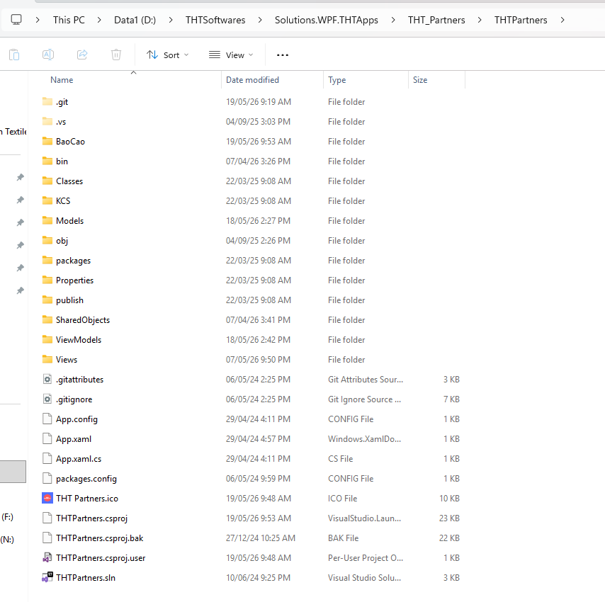

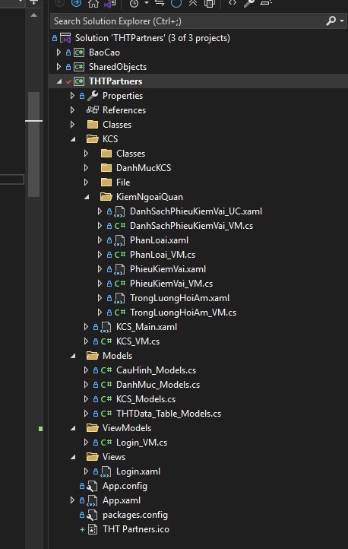

- Hướng dẫn phát hành
ClickOnce qua HTTPS
Lý do:
- .NET Framework → ClickOnce hỗ trợ tốt nhất, không cần migration
- Dưới 10 user → Không cần infrastructure phức tạp
- Update thỉnh thoảng → ClickOnce tự xử lý, user thấy thông báo khi có bản mới
- Giữ nguyên workflow Visual Studio Publish quen thuộc
Cách triển khai đơn giản nhất
Bước 1 — Chọn nơi host
Với quy mô nhỏ, dùng GitHub Pages (miễn phí) hoặc bất kỳ hosting có HTTPS:
GitHub Pages → https://yourorg.github.io/yourapp/
Bước 2 — Cấu hình Publish trong Visual Studio
Trong Project Properties → Publish:
Installation URL: https://yourorg.github.io/yourapp/
Publish Location: thư mục local (rồi push lên GitHub)
Update Location: cùng URL trên
Tick chọn:
- ✅ The application should check for updates
- ✅ Before the application starts (bắt buộc check trước khi chạy)

Bước 3 — Ký ứng dụng (quan trọng)
Không ký → Windows SmartScreen chặn, user hoảng sợ. Có 2 hướng:
Hướng | Chi phí | Ghi chú
Self-signed certificate | Miễn phí | Cần gửi file .cer cho từng đối tác cài một lần
Code Signing Certificate | ~50–200 USD/năm | User cài thẳng, không cảnh báo
Với dưới 10 đối tác, self-signed là hoàn toàn ổn — bạn gửi file .cer kèm hướng dẫn cài vào Trusted Publishers một lần duy nhất.
Bước 4 — Phân phối cho đối tác
Chỉ cần gửi link duy nhất:
https://yourorg.github.io/yourapp/yourapp.application
User click → cài đặt → lần sau mở app tự check update.

Khi có phiên bản mới
Workflow của bạn chỉ là:
- Sửa code → tăng version number
- Publish trong Visual Studio (output ra thư mục local)
- Push lên GitHub (hoặc upload lên hosting)
- Xong — app của đối tác tự thông báo update lần sau khi mở

Lưu ý:
Bạn cần push file lên repo trước, sau đó mới bật Pages được.
Cách nhanh nhất: Tạo file README.md trực tiếp trên GitHub:
- Vào repo → click "Add a README" (hoặc "creating a new file")
- Điền gì đó tùy ý → click "Commit changes"
Sau đó quay lại Settings → Pages → chọn branch main → Save là được.

- Phát hành thực tế

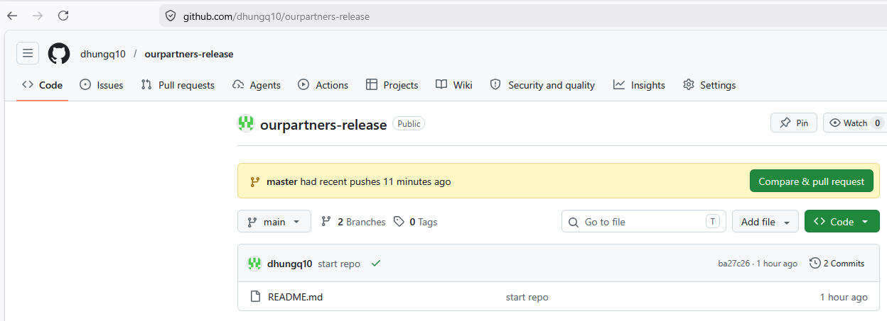

Your site is live at https://dhungq10.github.io/ourpartners-release/

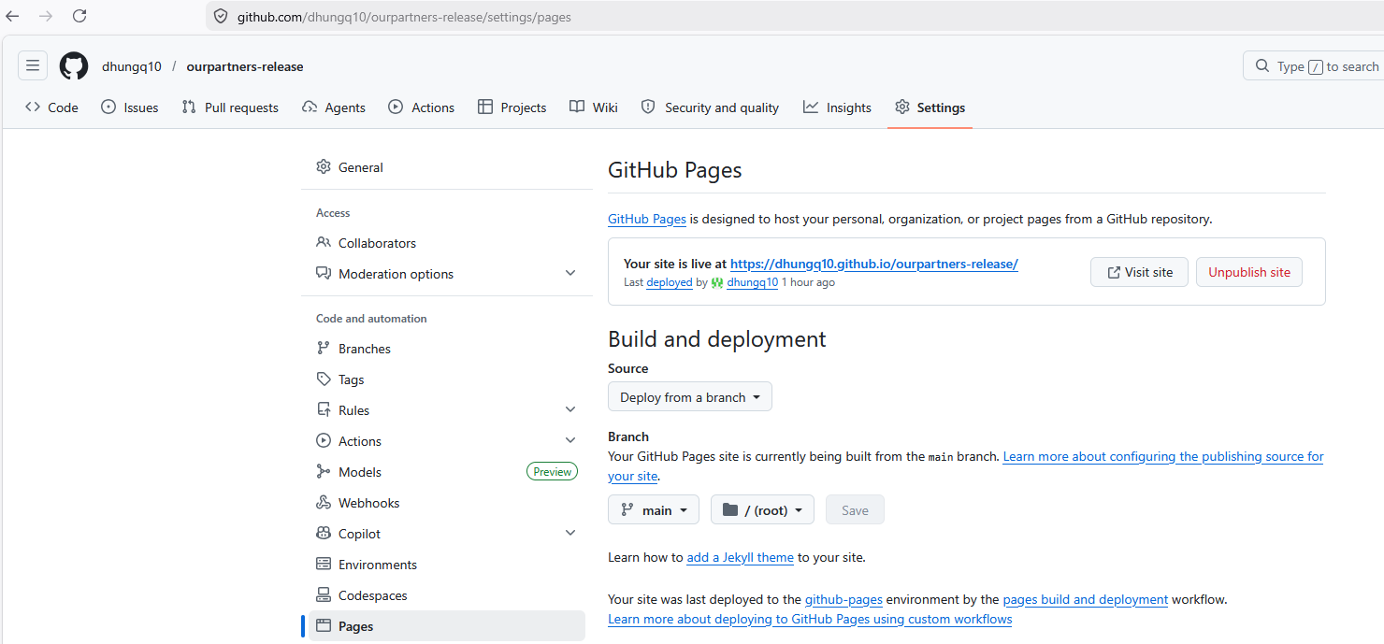

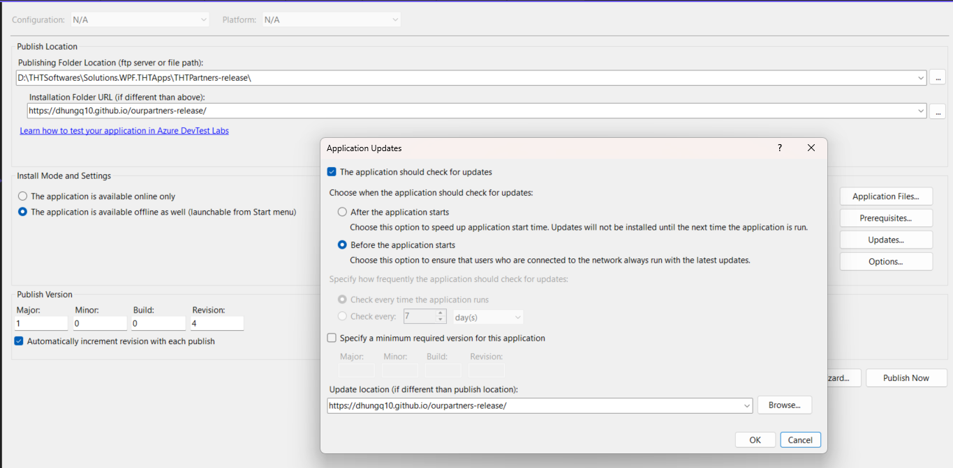
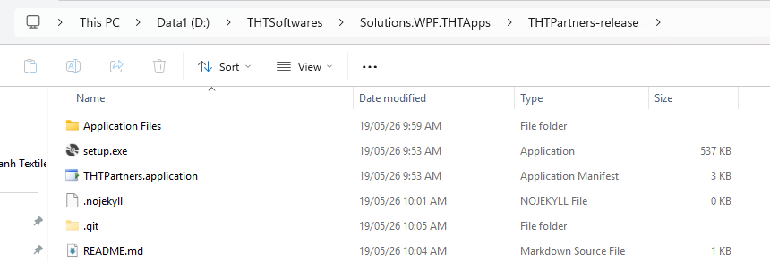

Push lên github
Dùng GitHub Desktop là đơn giản nhất:
Bước 1 — Tải và cài GitHub Desktop
desktop.github.com → cài xong → đăng nhập tài khoản GitHub
Bước 2 — Clone repo về máy
- Vào repo trên github.com → click "Code" → "Open with GitHub Desktop"
- Chọn thư mục để clone, ví dụ C:\github\myapp-release
- Click Clone
Bước 3 — Copy file publish vào repo
Copy toàn bộ nội dung trong thư mục publish của bạn:
Application Files\
setup.exe
myapp.application
Paste vào thư mục C:\github\myapp-release
Bước 4 — Tạo file .nojekyll
Trong thư mục repo, tạo file mới tên đúng là .nojekyll (không có extension, nội dung để trống). File này bắt buộc để GitHub Pages phục vụ đúng các file ClickOnce.
Bước 5 — Commit và Push
Mở GitHub Desktop:
- Thấy toàn bộ file mới ở panel bên trái
- Điền commit message ví dụ Initial publish v1.0
- Click "Commit to main"
- Click "Push origin"

Sau khi push xong, chờ 1-2 phút rồi thử truy cập:
https://<username>.github.io/<repo-name>/setup.exe
Nếu tải được là GitHub Pages đã hoạt động.

Không dùng Github desktop:
Vậy dùng Git command line, mở Command Prompt hoặc PowerShell trong thư mục publish của bạn:
bash
git init
git remote add origin https://github.com/<username>/<repo-name>.git
git pull origin main
git add .
git commit -m "Initial publish v1.0"
git push origin main
Nhớ tạo file .nojekyll (file rỗng) trong thư mục trước khi git add .

Lưu ý: lỗi thì thay main bằng master

Mỗi lần có update, sau khi Publish trong Visual Studio xong, chạy 3 lệnh này:
bash
git add .
git commit -m "Update v1.1"
git push origin master
Theo dõi update:
  - 2026.05.19: v1.0

